Título: subtítulo (se houver), tudo em fonte Arial 12, centralizado, negrito, caixa baixa, com espaçamento 1,5
[dois espaços simples]

[Nome completo dos autores (até seis) | e-mail dos autores, com chamada numérica de identificação em nota de rodapé - REMOVA ESTA INFORMAÇÃO NO TRABALHO FINAL]
Maria da Penha da Silva | maria.penha@ifsc.edu.br
José da Silva | jose.silva@ifsc.edu.br
Mario Rosa | mariorosa@aluno.ifsc.edu.br
Nome completo do autor 4 | E-mail do autor 4
Nome completo do autor 5 | E-mail do autor 5
Nome completo do autor 6 | E-mail do autor 6
[um espaço simples]
Edital de fomento do trabalho (se houver)

Resumo:
Máximo de 250 palavras, sem recuo de parágrafo e sem citações. Deverá apresentar uma introdução, o objetivo da proposta, a metodologia e apontar os resultados ou discussões. Fonte Arial, tamanho 12 e espaçamento 1,0 (simples).

Palavras-chave: palavra-chave; palavra-chave; palavra-chave; palavra-chave; palavra-chave.
[Três a cinco, separadas por ponto e vírgula, escritas em minúsculo quando não for nome próprio].

Apresentação da experiência

[Apresentar e justificar a relevância do trabalho, contextualizando a situação-problema abordada. Indicar o eixo temático ao qual o trabalho se vincula e apresentar os objetivos ao final da introdução.]

Objetivos

[Apresentar de forma clara os objetivos do trabalho, explicitando o que se pretendeu desenvolver, investigar, analisar, relatar ou problematizar no contexto dos Cursos Técnicos Integrados ao Ensino Médio.]

Fundamentação teórica

[Apresentar os referenciais teóricos, pedagógicos ou metodológicos que fundamentam o trabalho, bem como o contexto institucional, social ou educacional em que a experiência, pesquisa ou prática foi desenvolvida. Destacar a relação do trabalho com a formação integral, o currículo integrado e/ou a articulação entre formação geral e técnica.]

Metodologia e Desenvolvimento

[Descrever os procedimentos metodológicos adotados, os materiais e estratégias utilizados, os sujeitos envolvidos e as etapas de desenvolvimento do trabalho. Explicitar como as ações, práticas ou investigações foram realizadas, de forma clara e objetiva. Se houve resultados a serem analisados, apresentá-los e fazer uma discussão. De alguma forma, o desenvolvimento ou resultados deve ser realizado à luz do referencial teórico apresentado.

Considerações finais

[Retomar os objetivos do trabalho, destacando os principais alcances, desafios, limitações e contribuições da experiência, prática ou pesquisa apresentada. Indicar possíveis desdobramentos, continuidade das ações ou perspectivas futuras.]

Referência ao fomento recebido

[[Informar os apoios institucionais e financiamentos recebidos para a realização do trabalho, quando aplicável.].

Referências

[Relacionar todas as referências citadas no trabalho, conforme as normas Manual de normalização de trabalhos acadêmicos do IFSC, disponível em ifsc.edu.br/bibliotecas] Consultar também, se necessário, a norma NBR 6023 da ABNT, atualizada em 2025.

_______________________________________________________________________
APAGUE TODA ESSA PARTE NO TRABALHO FINAL

Orientações gerais aos(às) autores(as):

- O trabalho deve utilizar este template (formato A4) e ter entre 6.000 e 10.000 caracteres contando os espaços, incluindo todos os elementos , desde o título até as referências); orientação vertical (salvo se alguma ilustração tiver que ser apresentada em formato paisagem e, nesse caso, somente a sua página deve ser em formato horizontal), margens inferior, direita e esquerda: 2,0 cm; margem superior: 4,5 cm.
- O texto deve estar justificado e ser escrito em fonte Arial; cor preta; tamanho 12 para títulos e corpo do texto; com espaçamento de 1,5 cm a partir da introdução e primeira linha de cada parágrafo com recuo de 1,25 cm.
- Títulos devem estar alinhados à esquerda; em tamanho 12, espaçamento 1,5 cm, fonte Arial, negrito, com apenas a inicial maiúscula e as demais letras em minúsculas. Antes e após cada título deve haver uma linha em branco em espaçamento 1,5cm.
- Citações diretas longas e legendas devem ser escritas em fonte Arial, tamanho 10, espaçamento simples. Citações curtas devem ser escritas no corpo do texto, entre aspas, conforme determina a norma NBR 10520 da ABNT.
- Todas as citações deverão seguir as orientações do Manual de normalização de trabalhos acadêmicos do IFSC, disponível em https://ifsc.edu.br/bibliotecas

Exemplos de Tabela e Ilustrações (Quadro, Figura, Gráfico, Mapa etc)

O modelo de formatação completo pode ser encontrado no Manual de normalização de trabalhos acadêmicos do IFSC, disponível em https://ifsc.edu.br/bibliotecas.

Tabela 1 – População de idosos no Brasil: evolução e projeção (1980-2050)
Ano base | Idosos Masculinos | Idosos Femininos | Total
2000 | 6.609.588 | 7.605.769 | 13.915.357
2025 | 14.980.693 | 19.495.380 | 34.476.073
2050 | 28.329.840 | 35.721.140 | 64.050.980
Fonte: elaborada pelo autor a partir de informações do IBGE/Diretoria de Pesquisas.

Quadro 1 – Consumo de frutas no Brasil por região
Região | Frutas
Região | Maçã | Banana | Morango
Região 1 | 1200 | 2550 | 520
Região 2 | 4581 | 48512 | 845
Região 3 | 2654 | 25145 | 684
Fonte: elaborado pelo autor a partir de dados da Embrapa (2017-2018).

Figura 1 – Machado de Assis
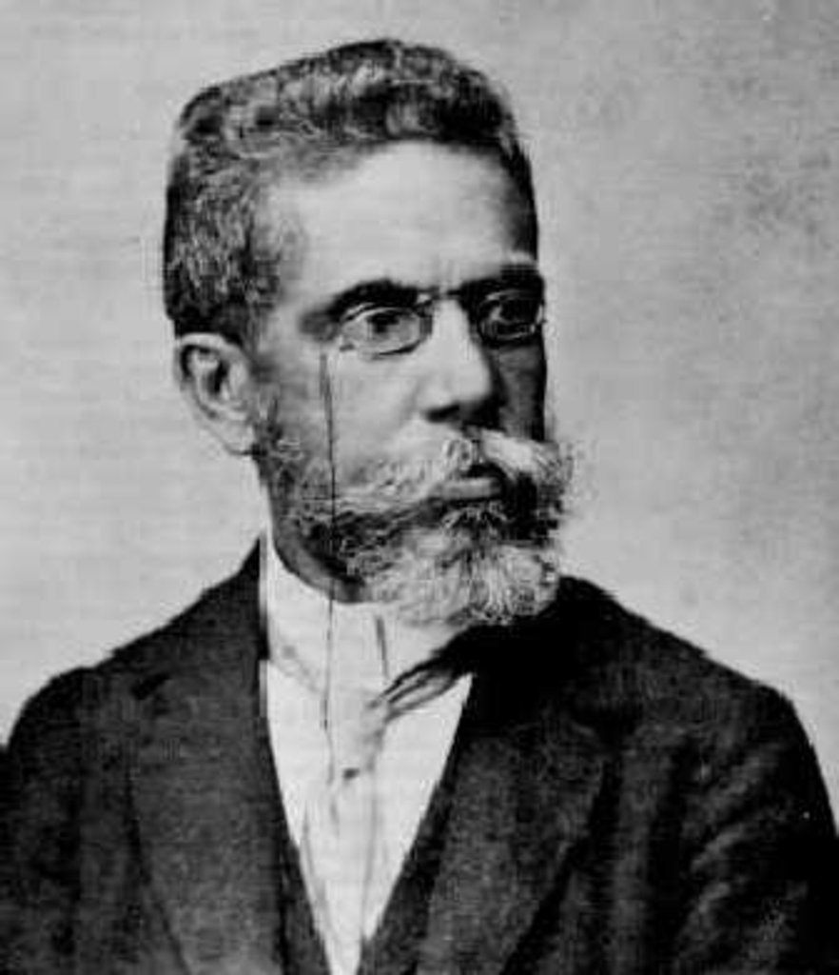
Fonte: Wikimedia commons (2018).

Estudante/egresso do curso [nome do curso] da [nome da instituição] OU Servidor [lotação / área] da [instituição].
Estudante/egresso do curso [nome do curso] da [nome da instituição] OU Servidor [lotação / área] da [instituição].
Estudante/egresso do curso [nome do curso] da [nome da instituição] OU Servidor [lotação / área] da [instituição].
Estudante/egresso do curso [nome do curso] da [nome da instituição] OU Servidor [lotação / área] da [instituição].
Estudante/egresso do curso [nome do curso] da [nome da instituição] OU Servidor [lotação / área] da [instituição].
Estudante/egresso do curso [nome do curso] da [nome da instituição] OU Servidor [lotação / área] da [instituição].

